TERMIN: 15. 04. – 17. 04.

TEMAT

Światowy Dzień Zdrowia – promocja zdrowia.

Zagadnienia:
- Co to jest zdrowie?
- Wszyscy dbamy o swoje zdrowie odżywiając się właściwie, uprawiając sport, prowadząc higieniczny tryb życia. - Wdrażanie programu profilaktyczno – wychowawczego „Żyj zdrowo”. - Piramida żywieniowa.

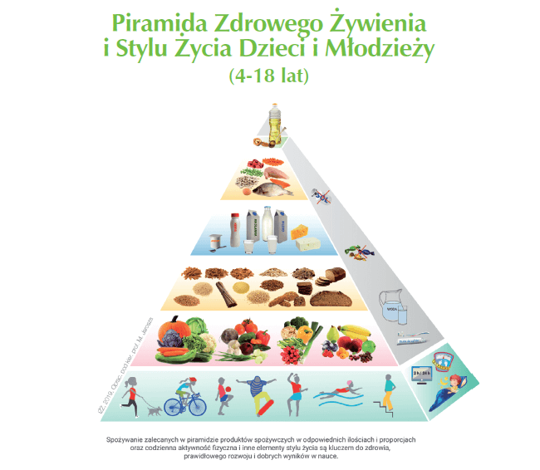
Piramida to graficzny opis różnych grup produktów spożywczych, niezbędnych w codziennej diecie, przedstawionych w odpowiednich proporcjach. Im wyższe piętro Piramidy, tym mniejsza ilość i częstość spożywanych produktów z danej grupy żywności.

Główne 10 zaleceń:
👉 Jedz regularnie 5 posiłków i pamiętaj o częstym piciu wody oraz myj zęby po jedzeniu.
👉 Jedz różnorodne warzywa i owoce jak najczęściej i w jak największej ilości.
👉 Jedz produkty zbożowe, zwłaszcza pełnoziarniste.
👉 Pij co najmniej 3-4 szklanki mleka dziennie (możesz je zastąpić jogurtem naturalnym, kefirem i – częściowo – serem.
👉 Jedz chude mięso, ryby, jaja, nasiona roślin strączkowych oraz wybieraj tłuszcze roślinne zamiast zwierzęcych.
👉 Nie spożywaj słodkich napojów oraz słodyczy (zastępuj je owocami i orzechami)⠀
👉 Nie dosalaj potraw, nie jedz słonych przekąsek i produktów typu fast food..
👉 Bądź aktywny fizycznie co najmniej godzinę dziennie (ograniczaj oglądanie telewizji, korzystanie z komputera i innych urządzeń elektronicznych do 2 godzin)⠀
👉 Wysypiaj się, aby Twój mózg mógł wypocząć.
👉 Sprawdzaj regularnie wysokość i masę ciała.

Czy wiecie, że odpowiednia dieta może pomóc w nauce?
Pierwiastkiem, który wspomaga pracę mózgu jest magnez. Najlepiej, jeśli będziecie spożywali produkty naturalne, bogate w ten pierwiastek, np. orzechy, migdały, pestki dyni, szpinak, banany. Patrząc na piramidę zauważcie, że wszystkie zostały w niej ujęte. Wystarczy stosować się do wszystkich zaleceń piramidy zdrowego żywienia, aby dostarczyć swojemu organizmowi również innych potrzebnych dla funkcjonowania mózgu składników takich jak: kwasy omega – 3, antyoksydanty i witaminy, a tym samym zapewnić sobie zdrowy rozwój i dobre samopoczucie.

Spożywanie zalecanych w piramidzie produktów spożywczych, w odpowiednich ilościach i proporcjach oraz codzienna aktywność fizyczna i inne elementy stylu życia są kluczem do zdrowia, prawidłowego rozwoju i dobrych wyników w nauce.

Dla chętnych:

- Wykonajcie plakat na temat „Jak zapobiegać chorobom?” – technika dowolna.
- Zróbcie coś smacznego i zdrowego – np. sałatkę owocową lub sok.
- Opracujcie zestaw ćwiczeń (15-20 min.) i ćwiczcie przy otwartym oknie.

Czekam na Wasze zdjęcia !!!

Pozdrawiamy:
Alicja Licak, Małgorzata Kania

